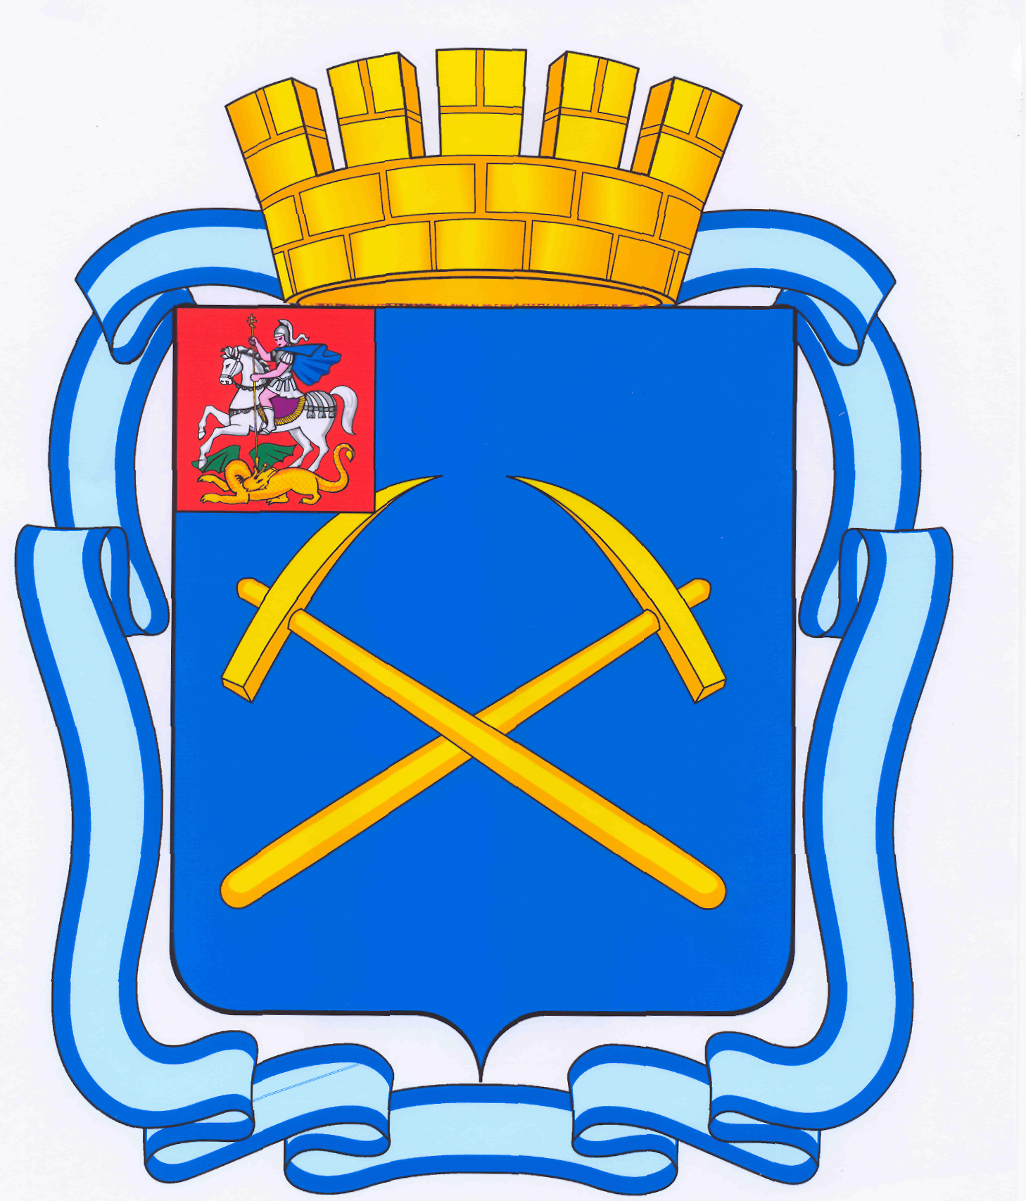

СОВЕТ ДЕПУТАТОВ
ГОРОДСКОГО ОКРУГА ПОДОЛЬСК МОСКОВСКОЙ ОБЛАСТИ

РЕШЕНИЕ

от 29 мая 2015 г. № 51/1

О внесении изменений и дополнений в решение Совета депутатов городского округа Подольск от 14 ноября 2013г. № 34/6 «Об установлении земельного налога на территории муниципального образования «городской округ Подольск Московской области»

В целях обеспечения социальной защищенности налогоплательщиков, руководствуясь Налоговым кодексом Российской Федерации,

Совет депутатов городского округа Подольск решил:

1. Внести в решение Совета депутатов городского округа Подольск от 14 ноября 2013г. № 34/6 «Об установлении земельного налога на территории муниципального образования «городской округ Подольск Московской области» следующие изменения и дополнения:
1.1. Подпункт 1 пункта 5 дополнить абзацем 6 следующего содержания:
«-занятых гаражно-строительными, гаражно-сарайными кооперативами и кооперативами владельцев кладовых по хранению сельхозпродуктов на период до 31.12.2016».
1.2. Абзац 11 пункта 6 дополнить подпунктами 3, 4 следующего содержания:
«3) малоимущим семьям и малоимущим одиноко проживающим гражданам, семьям, имеющим трех и более несовершеннолетних детей, среднедушевой доход которых ниже величины прожиточного минимума, установленного в Московской области на душу населения, по земельным участкам, предоставленным для индивидуального жилищного строительства, личного подсобного и дачного хозяйства (строительства), садоводства и огородничества, - в виде уменьшения размера земельного налога на 50 % одному из членов семьи, по одному земельному участку;
4) пенсионерам, доход которых ниже двукратной величины прожиточного минимума, установленного в Московской области для пенсионеров, по земельным участкам, предоставленным для личного подсобного и дачного хозяйства (строительства), садоводства и огородничества, - в виде уменьшения размера земельного налога на 50 %».
1.3. Абзац 14 пункта 6 изложить в следующей редакции:
«Налоговые льготы для физических лиц – владельцев земельных участков устанавливаются в отношении одного земельного участка на территории Московской области по выбору налогоплательщика, площадь которого не превышает предельные (максимальные) нормы предоставления земель для соответствующих видов разрешенного использования. В том случае, когда налогоплательщик относится к нескольким льготным категориям, льгота предоставляется по одному из оснований».
1.4. Пункт 6 дополнить абзацами следующего содержания:
«Малоимущие семьи и малоимущие одиноко проживающие граждане, представляют в налоговый орган справку о признании малоимущими.
Семьи, имеющие трех и более несовершеннолетних детей, среднедушевой доход которых ниже величины прожиточного минимума, установленного в Московской области на душу населения, представляют в налоговый орган справку о признании многодетными и малоимущими.
Пенсионеры, доход которых ниже двукратной величины прожиточного минимума, установленной в Московской области для пенсионеров, представляют в налоговый орган справку о доходах».
2. Настоящее решение применяется к правоотношениям, возникшим с 01 января 2014 года.
3. Направить настоящее решение Главе городского округа для подписания и обнародования.
4. Контроль за выполнением настоящего решения возложить на постоянную депутатскую комиссию по бюджету, финансам, муниципальной собственности, земельным отношениям и развитию предпринимательства (Максимович П.И.)

Председатель Совета депутатов
городского округа Подольск Д.Н. Машков

Глава городского округа Н.И. Пестов

